Báo cáo đánh giá hiệu quả của thuật toán collaborative filtering

Với thuật toán Collaborative Filtering chúng ta sử dụng similarity hay “độ tương đồng” để đưa ra gợi ý.

Với user-based Collaborative Filtering thì độ tương có thể tính bằng phương pháp đo lường cosine, Pearson, Euclidean, …

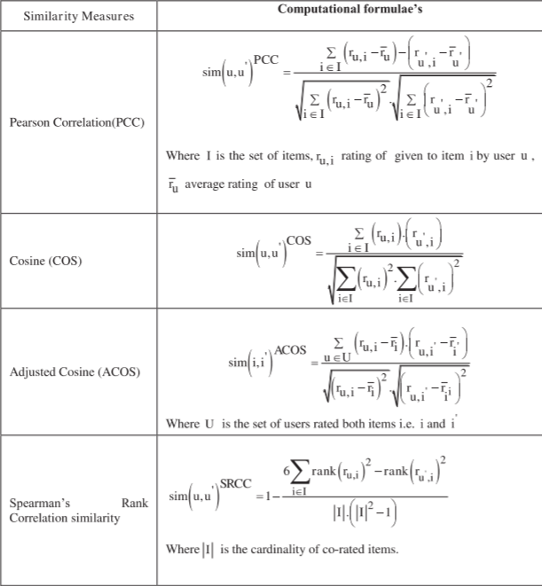

*Hình 1. Trích - A New Similarity Measure Based on Mean Measure of Divergence for Collaborative Filtering in Sparse Environment*

Hiệu quả và độ chính xác của các dự đoán được xác định dựa trên tham số đó chính là RMSE (Root Mean Squared Error) hoặc MAE (Mean Absolute Error).

MAE sẽ được tính bằng công thức sau:

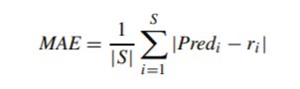

RMSE sẽ được tính bằng công thức sau:

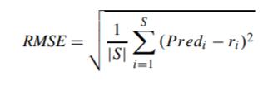

$${Pred}_{i} là dự đoán điểm rating cho đối tượng i, r_{i} là rating thực tế của đối tượng i$$

$$và \left|S\right| là bản chất của test ratings.$$

RMSE là một số thực không âm sẽ có giá trị từ 0.0 và 0.0 là trường hợp tốt nhất khi mà dự đoán không có sai lệch.

Để thực hiện tính toán 2 tham số này trong python chúng ta có thể sử dụng 2 thư viện là

**from** **sklearn.metrics** **import** mean_absolute_error để tính MAE

và **from** **sklearn.metrics** **import** mean_squared_error và set squared = False để tính RMSE

Bằng cách áp dụng vào bài demo với data gồm 1 ngàn rating chúng ta thu được kết quả như sau:

Bảng RMSE:

|  |  |  |  |  |
| --- | --- | --- | --- | --- |
| Độ tương đồng  Input(*) | Cosine | PCC | SRC | KCC |
| (1,5) | 0.9920888976820642 | 0.9920888976820642 | 0.9922778847974741 | 0.9921361608424207 |
| [(1,5),(2,3)] | 0.8640131665820109 | 0.8640131665820109 | 0.8649957235239396 | 0.8645994280242635 |
| [(1, 5), (2, 3), [99, 3]] | 0.7865480079178935 | 0.7865480079178935 | 0.788972537994456 | 0.7873504687114582 |
| [(1,5), (2,3), (99,3), (15,1)] | 0.6518967513986936 | 0.6518967513986936 | 0.6476302788515558 | 0.6464134967807503 |
| [(1, 5), (2, 3), (99, 3), (15, 1), (3, 1), (4, 2), (5, 5)] | 0.48219705394714907 | 0.48219705394714907 | 0.48196106103414477 | 0.482093448251652 |

Bảng MAE:

|  |  |  |  |  |
| --- | --- | --- | --- | --- |
| Độ tương đồng  Input(*) | Cosine | PCC | SRC | KCC |
| (1,5) | 0.9821720838424095 | 0.9821720838424095 | 0.9823466389549413 | 0.9839592150865413 |
| [(1,5),(2,3)] | 0.8284275084731441 | 0.8284275084731444 | 0.828675449901827 | 0.8291311309377032 |
| [(1, 5), (2, 3), [99, 3]] | 0.7391986384329661 | 0.7391986384329663 | 0.7429163671805893 | 0.7408832272923089 |
| [(1,5), (2,3), (99,3), (15,1)] | 0.5820959221231291 | 0.5820959221231291 | 0.5769681084493048 | 0.5763572298805979 |
| [(1, 5), (2, 3), (99, 3), (15, 1), (3, 1), (4, 2), (5, 5)] | 0.4075732700348938 | 0.40757327003489385 | 0.40681817425587935 | 0.4069388956187744 |

*Chú thích:* Input có dạng (1,5) có nghĩa là cuốn sách có id 1 được rating 5 sao

**Kết luận:** Qua các phép thử trên ta thấy rằng sử dụng độ sai lệch SRC (Spearman Rank Coefficient) cho ra các kết quả dự đoán có sai lệch thấp nhất kế tiếp là KCC và cuối cùng là Cosine và PCC.